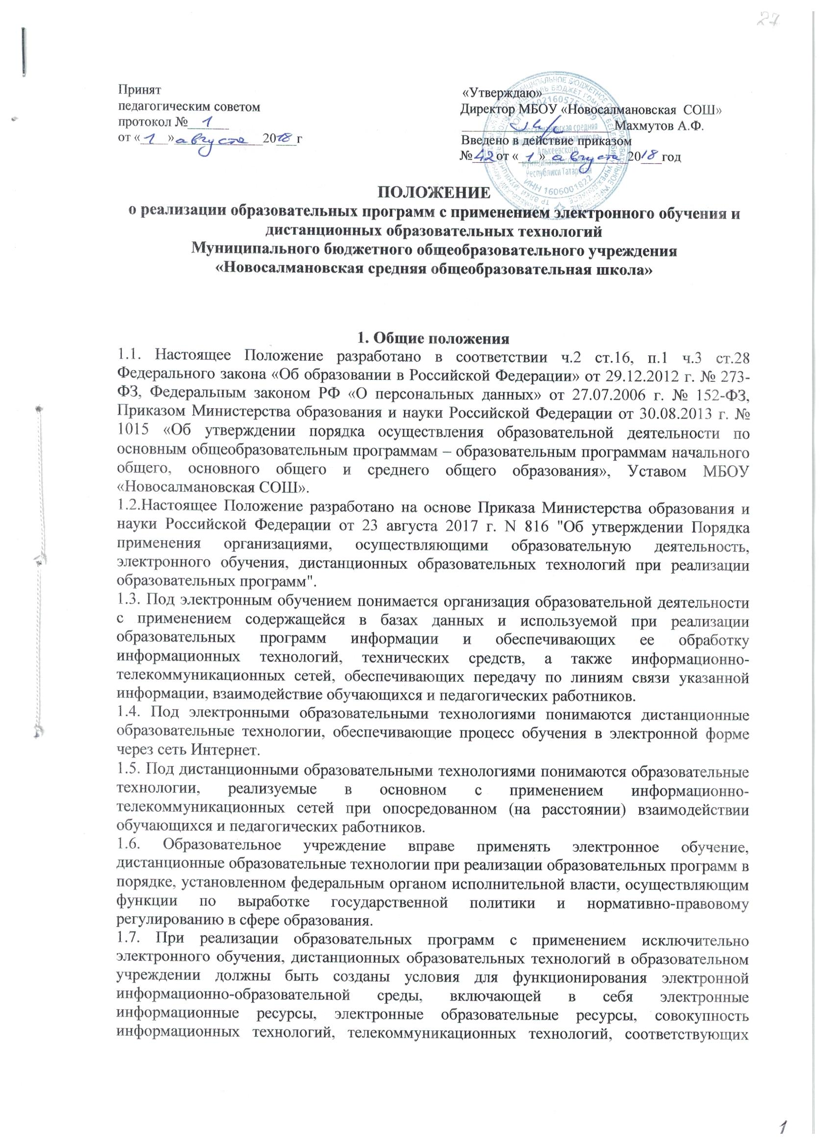

технологических средств и обеспечивающей освоение обучающимися образовательных программ в полном объеме независимо от места нахождения обучающихся.
1.8. При реализации образовательных программ с применением электронного обучения, дистанционных образовательных технологий местом осуществления образовательной деятельности является образовательное учреждение МБОУ «Новосалмановкая СОШ».
1.9. При реализации образовательных программ с применением электронного обучения, дистанционных образовательных технологий образовательное учреждение обеспечивает защиту сведений, составляющих государственную или иную охраняемую законом тайну.
1.10. Образовательное учреждение может реализовывать образовательные программы или их части с применением электронного обучения, дистанционных образовательных технологий в предусмотренных Федеральным законом от 29 декабря 2012 г. N 273-ФЗ "Об образовании в Российской Федерации" формах получения образования и формах обучения или при их сочетании, при проведении учебных занятий, практик, текущего контроля успеваемости, промежуточной, итоговой и (или) государственной итоговой аттестации обучающихся.
1.11. Образовательное учреждение доводит до участников образовательных отношений информацию о реализации образовательных программ или их частей с применением электронного обучения, дистанционных образовательных технологий, обеспечивающую возможность их правильного выбора.
1.12. При реализации образовательных программ или их частей с применением электронного обучения, дистанционных образовательных технологий:
1.12.1. образовательное учреждение оказывает учебно-методическую помощь обучающимся, в том числе в форме индивидуальных консультаций, оказываемых дистанционно с использованием информационных и телекоммуникационных технологий;
1.12.2. образовательное учреждение самостоятельно определяет объем аудиторной нагрузки и соотношение объема занятий, проводимых путем непосредственного взаимодействия педагогического работника с обучающимся, и учебных занятий с применением электронного обучения, дистанционных образовательных технологий;
1.12.3. допускается отсутствие аудиторных занятий.
1.12.4. образовательное учреждение обеспечивает соответствующий применяемым технологиям уровень повышения квалификации педагогических работников по курсовой переподготовке во время проведения стажерских практик на базе учреждения.
1.13. При реализации образовательных программ с применением электронного обучения, дистанционных образовательных технологий образовательное учреждение ведет учет и осуществляет хранение результатов образовательного процесса и внутренний документооборот на бумажном носителе и/или в электронно-цифровой форме в соответствии с требованиями Закона Российской Федерации от 21 июля 1993 г. N 5485-1 "О государственной тайне", Федерального закона от 27 июля 2006 г. N 152-ФЗ "О персональных данных", Федерального закона от 6 апреля 2011 г. N 63-ФЗ "Об электронной подписи".
1.14. Дистанционные образовательные и (или) электронное обучение используются с целью предоставления обучающимся возможности обучения непосредственно по месту жительства обучающегося или его временного пребывания (нахождения), в том числе по медицинским показаниям в связи с ограниченными возможностями здоровья.
1.15. Образовательный процесс, реализуемый в дистанционной форме, предусматривает значительную долю самостоятельных занятий обучающихся, не имеющих возможности ежедневного посещения занятий; методическое и дидактическое обеспечение этого процесса со стороны школы, а также регулярный систематический контроль и учет знаний обучающихся. Дистанционная форма обучения при необходимости может реализовываться комплексно с очной, очно-заочной, заочной, семейной и другими, предусмотренными законом РФ «Об образовании» формами его получения.
1.16. Главными целями дистанционного обучения как важной составляющей в системе беспрерывного образования являются: - предоставление обучающимся возможности освоения образовательных программ непосредственно по месту жительства обучающегося или его временного пребывания (нахождения); - повышение качества образования обучающихся в соответствии с их интересами, способностями и потребностями; - создание условий для более полного удовлетворения потребностей обучающихся в области образования.

2. Организация процесса дистанционного обучения в школе
2.1. Обучение в дистанционной форме осуществляется как по отдельным предметам и курсам, включенным в учебный план школы, так и по всему комплексу предметов за рамками учебного плана. Выбор предметов изучения осуществляется совершеннолетними учащимися или родителями (лицами, их заменяющими) несовершеннолетних учащихся по согласованию со школой.
2.2. Родители (законные представители) могут по своему желанию перевести ребенка с учетом его мнения на дистанционную форму обучения, написав заявление на имя директора учреждения.
2.3. Зачисление желающих получить образование в дистанционной форме в школе производится приказом директора школы на основании заявления совершеннолетнего лица или родителей (лиц, их заменяющих) несовершеннолетнего лица, в котором определяются класс (год) обучения, перечень выбранных для изучения предметов учебного плана, периодичность и формы представляемых обучающимся в школе самостоятельных работ, а также периодичность и формы текущего, промежуточного и итогового контроля знаний. Технология дистанционного обучения:
-учреждение знакомит родителей (лиц, их заменяющих), учащихся с возможностями образовательного учреждения - разработанными педагогами и утвержденными Педагогическим советом учреждения рабочими программами по предметам, которые реализуются с применением электронного обучения и дистанционных образовательных технологий;
- составляется акт проверки технического обеспечения «рабочего места учителя» и «рабочего места учащегося» рабочей группой в составе заместителя директора по УВР, учителя
–предметника, реализующего рабочую программу по предмету с применением электронного обучения и дистанционных образовательных технологий;
- учащийся получает логин и пароль для входа в электронную систему образования, где для него размещаются инструктивные указания, информационные ресурсы для освоения программы; - участники дистанционного обучения действуют в соответствии со своими правами и обязанностями, указанными в данном положении в разделе 4.
2.4. Заявление родителей (лиц, их заменяющих) на обучение в дистанционной форме принимает делопроизводитель, на период его отсутствия - классный руководитель.
2.5. При успешном изучении всех предметов учебного плана начального общего, основного общего и среднего общего образования и прохождении государственной итоговой аттестации учащиеся получают документ об образовании государственного образца. Государственная итоговая аттестация (знаний) учащихся, получивших образование в результате дистанционного обучения, проводится в соответствии с нормативными документами.
2.6. Обучающиеся в дистанционной форме имеют все права и несут все обязанности, предусмотренные законом Российской Федерации «Об образовании в РФ» и Уставом МБОУ «Новосалмановская СОШ», наравне с учащимися других форм обучения, могут принимать участие во всех проводимых школой учебных, познавательных, развивающих, культурных и спортивных мероприятиях: уроках, консультациях, семинарах, в т.ч. выездных зачетах, экзаменах, конференциях, походах, викторинах, чемпионатах и других мероприятиях, организуемых и (или) проводимых школой. Посещение уроков соответствующего класса (года) обучения не является обязательным для обучающихся в дистанционной форме.
2.7. В расписание занятий не включаются учебные курсы, предметы, дисциплины (модули), которые осваиваются обучающимися с использованием дистанционных образовательных технологий без участия педагогического работника (самостоятельно).
2.8. Образовательное учреждение вправе реализовывать с использованием дистанционных образовательных и (или) электронных образовательных технологий общеобразовательные программы различных уровней и направленности при всех предусмотренных законодательством об образовании формах обучения или их сочетании, за исключением случаев, установленных законодательством Российской Федерации. Перечни общеобразовательных программ, реализация которых с использованием или посредством дистанционных образовательных и (или) электронных образовательных технологий не допускается, устанавливаются нормативно-правовым документом Российской Федерации.
2.9. Основные образовательные программы, за исключением образовательных программ, реализация которых с использованием или посредством дистанционных образовательных и (или) электронных образовательных технологий не допускается, могут реализовываться с использованием дистанционных образовательных и (или) электронных образовательных технологий частично.
2.10. Соотношение объёма занятий с использованием дистанционных образовательных и (или) электронных образовательных технологий и путём непосредственного взаимодействия педагогического работника с обучающимся при реализации основной образовательной программы определяется соответствующим федеральным государственным образовательным стандартом.
2.11. При обучении детей-инвалидов и иных лиц с ограниченными возможностями здоровья допускается реализация основных образовательных программ в основном посредством дистанционных образовательных и (или) электронных образовательных технологий, за исключением отдельных видов учебных занятий и практик, определяемых школой самостоятельно, а также промежуточной и итоговой аттестации.
2.12. Администрация образовательного учреждения на основании данного положения может предлагать родителям (лицам, их заменяющим) и учащимся организацию электронного обучения и дистанционных образовательных технологий в случае неблагоприятных погодных условий (сильные морозы и др.), в период эпидемий (ОРВИ, гриппа и др.). Родители (лица, их заменяющие), руководствуясь предложением администрации, пишут заявление на имя директора учреждения о временном переходе на дистанционную форму обучения с учетом мнения ребенка. Администрация учреждения на основании заявлений родителей (лиц, их заменяющих) издает приказ о переходе на дистанционную форму обучения. Технология дистанционного взаимодействия учащегося с учителями в случае неблагоприятных погодных условий (сильные морозы и др.), в период эпидемий (ОРВИ, гриппа и др.):
-за один день до дня проведения занятий в дистанционном режиме по электронной почте обучающимся направляются инструктивные указания (задания) для самостоятельного изучения в дистанционном режиме по каждому предмету в соответствии с расписанием уроков.
- Обучающийся самостоятельно изучает предмет, выполняет домашние задания, самостоятельную работу и отправляет их учителю для проверки в установленный учителем срок по электронной почте
- Консультации с обучающимся учителя проводят по электронной почте или с помощью скайпа (по договоренности с учащимся).
- В случае временного отсутствия доступа к сети Интернет или его неисправности учащийся получает инструктивные указания по освоению предметов и консультации педагогов по телефону. 2.12. Учреждение знакомит с правами и обязанностями участников дистанционной формы обучения под роспись.
3. Образовательное учреждение:
3.1. Выявляет потребности обучающихся в дистанционном обучении или углублении, расширении знаний по отдельным предметам.
3.2. Принимает Педагогическим советом решение об использовании дистанционного обучения для удовлетворения образовательных потребностей обучающихся в профильном обучении или углублении, расширении знаний по отдельным предметам.
3.3. Включает часы дистанционного обучения в учебное расписание ОУ.
3.4. Основанием для открытия дистанционной формы обучения являются: назначение ответственного за организацию дистанционных образовательных технологий из числа педагогического коллектива; определение учебной нагрузки для педагогов.
3.5. Основанием для зачисления на дистанционное обучение являются: личное заявление обучающегося; заявление родителей обучающегося или родителей (лиц, их заменяющих).
3.6. Сохранение сведений об итоговой государственной аттестации, личных документов обучающихся на бумажном носителе являются обязательным.
3.7.Образовательное учреждение имеет право использовать дистанционные образовательные технологии при наличии руководящих и педагогических работников и персонала, имеющих соответствующий уровень подготовки и специально оборудованных помещений с соответствующей техникой, позволяющей реализовывать образовательные программы с использованием дистанционных образовательных технологий.

4. Права и обязанности участников дистанционного обучения
4.1. Права и обязанности учащихся
4.1.1. Обучающийся, получающий образование с применением электронного обучения и дистанционных образовательных технологий, обладает основными правами обучающихся и мерами их социальной поддержки и стимулирования, обязанностями и ответственностью в соответствии с ФЗ-273 «Об образовании в Российской Федерации» и настоящим положением. 4.1.2.Совершеннолетний обучающийся имеет право перейти на дистанционную форму обучения, написав заявление в соответствии с пунктом 2.3. настоящего положения.
4.1.3. Несовершеннолетний обучающийся имеет право выражать свое согласие или несогласие при переводе его родителями (лицами, их заменяющими) на дистанционную форму обучения.
4.1.4. Обучающийся самостоятельно изучает предмет в соответствии с инструктивными указаниями, подготовленными учителем или направленными учащемуся по электронной почте в случаях, предусмотренных пунктом 2.11. настоящего положения.
4.1.5. Обучающийся должен своевременно выполняет практические задания, домашние задания и отправляет их учителю на проверку в сроки, установленные инструктивным указанием.
4.1.6. Обучающийся имеет право получать индивидуальные консультации у педагога дистанционно по электронной почте, или с помощью скайпа (по договоренности с учителем).
4.1.7. Обучающийся имеет право на объективную оценку своих образовательных результатов.
4.2. Права и обязанности педагогов
4.2.1. Педагоги, обучающие детей дистанционно, обладают правами, обязанностями и ответственностью в соответствии с ФЗ-273 «Об образовании в Российской Федерации» и настоящим положением.
4.2.2.Учитель-предметник имеет право разработать рабочую программу для реализации в дистанционной форме и представить её для утверждении на Педагогический совет учреждения. 4.2.3. Учитель-предметник, реализующий рабочую программу по предмету с применением электронного обучения и дистанционных образовательных технологий, готовит инструктивные указания для учащегося в соответствии с рабочей программой. В случаях, предусмотренных пунктом 2.11. настоящего положения, рассылку инструктивных указаний учащимся осуществляет педагог, назначенный приказом директора школы.
4.2.4. Учитель-предметник, реализующий рабочую программу по предмету с применением электронного обучения и дистанционных образовательных технологий, обеспечивает своевременное заполнение электронного журнала в соответствии с расписанием уроков, своевременную проверку выполненных работ учащихся, своевременное выставление оценок в электронный журнал.
4.2.5. Учитель-предметник, реализующий рабочую программу по предмету с применением электронного обучения и дистанционных образовательных технологий, обеспечивает контроль и учет текущей, промежуточной успеваемости; в случаях, предусмотренных пунктом 2.11. настоящего положения педагог в целях обеспечения контроля и учета текущей успеваемости предоставляют заместителю директора по УВР выполненные и проверенные работы учащихся.
4.2.6. Учитель-предметник, реализующий рабочую программу по предмету с применением электронного обучения и дистанционных образовательных технологий, оказывает учебно-методическую помощь обучающемуся, в том числе в форме индивидуальных консультаций, оказываемых дистанционно по электронной почте, или с помощью скайпа (по договоренности с учащимся).
4.2.7. Учитель-предметник, реализующий рабочую программу по предмету с применением электронного обучения и дистанционных образовательных технологий, информирует родителей (лиц их заменяющих) обучающегося о ходе и содержании образовательного процесса, знакомит с оценками успеваемости.
4.3. Права и обязанности родителей
4.3.1. Родители обучающихся дистанционно, обладают правами, обязанностями и ответственностью в сфере образования несовершеннолетних обучающихся в соответствии с ФЗ-273 «Об образовании в Российской Федерации» и настоящим положением.
4.3.2. Родители (лица, их заменяющие) несовершеннолетнего учащегося с учетом мнения ребенка имеют право перевести его на дистанционную форму обучения, написав заявление в соответствии с пунктом 2.3. настоящего положения.
4.3.3. Родители (лица, их заменяющие) учащегося имеют право знакомиться с ходом и содержанием образовательного процесса, используемыми методами обучения и воспитания, образовательными технологиями, а также с оценками успеваемости обучающегося.
4.3.4. Родители (лица, их заменяющие) несовершеннолетнего учащегося обязаны обеспечить технические условия рабочего места учащегося.
4.3.5. Родители (лица, их заменяющие) несовершеннолетнего учащегося в случае возникновения затруднений по освоению учащимся предметов обязаны информировать учителя по телефону или при личной встрече.
4.3.6. Родители (лица, их заменяющие) несовершеннолетнего учащегося с учетом мнения ребенка имеют право прервать получение образования в дистанционной форме для продолжения получения ребенком общего образования в другой форме обучения.
5. Заключительное положение
5.1. Оплата с учащихся, педагогических работников МБОУ «Новосалмановская СОШ» за пользование электронными образовательными ресурсами, оборудованием и информационными технологиями не взимается.
5.2. При реализации образовательных программ или их частей с применением электронного обучения, дистанционных образовательных технологий организации ведут учет и осуществляют хранение результатов образовательного процесса и внутренний документооборот на бумажном носителе и/или в электронно-цифровой форме в соответствии с требованиями Закона Российской Федерации от 21 июля 1993 г. N 5485-1 "О государственной тайне", Федерального закона от 22 октября 2004 г. 25-ФЗ "Об архивном деле в Российской Федерации и защиту сведений, персональных данных в соответствии с Федеральным законом от 27 июля 2006 г. 152-ФЗ "О персональных данных".

